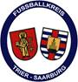

Jugend: Start: E-Jugend bis A-Jugend ( in unterschiedlichen Spielklassen )
Punkt-+Pokalspiele im Kreis Trier-Saarburg
vom 28.2./1.2.2026 -30./31.05.26

******************************************************
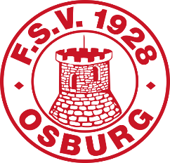

Endspiele: der Junioren :
13.Juni 2026 in Osburg/Rasenplatz
der Altersklasse E- bis A-Jugend E- bis B- Junioren Kreispokal
A Junioren-Landratspokal
******************************************************

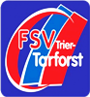

Der Bambini SWT - Cup
13.6.2026 in Tarforst (Rasenplatz)

